平成27年度生涯学習振興・社会教育関係職員等研修【基礎研修】受講者振り返りアンケート集計

＜質問内容＞ 研修全体：「今回の研修で学んだことは，明日からの仕事に役立つものになりましたか」
ア：講義・演習「生涯学習の基本事項」「講義の内容は理解できましたか」
イ：講義「生涯学習振興・社会教育関係法令」「講義の内容は理解できましたか」
ウ：講義「国・県の動向」「講義の内容は理解できましたか」
エ：講義・演習「生涯学習振興・社会教育関係職員の役割」「講義・演習の内容は理解できましたか」
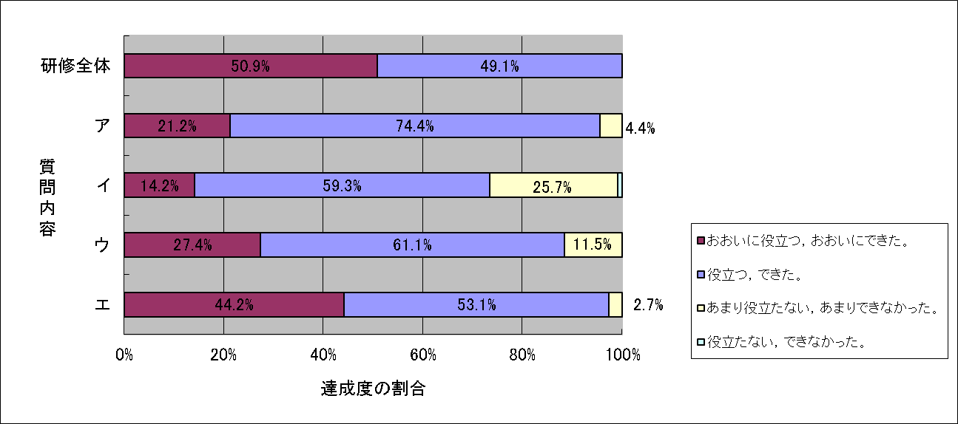
0.8%
＜「今回の研修を通しての感想・意見」などの記述から＞
○生涯学習の土台，基礎が分かって，公民館に対する見方が変わった気がします。
○社会教育・生涯学習の基本や法令を知ることによって，自分が何のためにこの取組を行うのか，見通しが持てるようになりました。
○長時間でしたが，どの講義も楽しい雰囲気の中，基本を学ぶことができて有意義でした。
○３年前にも受講しましたが，実務を経験した後に改めて聞くと，前回よりも内容をより理解することができました。１日仕事を離れて，改めて，基本を学習する機会を持てたことを大変うれしく思います。
○聞き取りやすく，講義に夢中でした。１回の参加では，なかなか理解しにくいこともありますが，他の参加者の方と情報交換ができ，楽しい１日でした。
○この研修で，生涯学習・社会教育についての基本が学ぶことができ，これから自分でももっと勉強してみたいと思いました。

